**Межсетевое взаимодействие**

**НМЦ УО, образовательных организаций г. Орска и «ММЦ Орск»**

**с руководителями и методистами платформы**

**«Мобильное электронное образование» (**[**https://mob-edu.ru/**](https://mob-edu.ru/)**)**



9 ноября 2020 г. в рамках решения актуальных задач государственной политики по организации развивающей цифровой образовательной среды и использования в образовательных организациях технологий электронного образования – в очном и дистанционном режиме работы для заместителей директоров ОО г. Орска и методистов межмуниципального методического объединения г. Орска (Адамовского, Домбаровского, Кваркенского, Светлинского, Ясненского, ЗАТО Комаровский) заведующим НМЦ Л.Г.Сударчиковой организовано ВКС с руководителем платформы "Мобильное электронное образование"

Кондаковым Александром Михайловичем,

директором по развитию Кондаковой Мариной Леонидовной

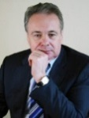 

и методистами платформы, посвященное вопросам организации образовательного процесса в образовательной организации с использованием ресурсов цифровой образовательной среды МЭО (ЦОС МЭО).

А.М. Кондаков рассказал: чтобы объединить усилия, опыт и знания «цифровых учителей» России, по многочисленным просьбам руководителей образовательных учреждений была создана «Ассоциация школ мобильного электронного образования», где сегодня тысячи педагогов используют ресурсы «МЭО.Школа» в повседневной работе, применяя современные образовательные технологии электронного обучения.

Цель работы ассоциации - развитие цифрового образования Российской Федерации, создание условий для непрерывного профессионального развития педагогов в условиях развития цифровой экономики Российской Федерации. Ведь «Мобильное Электронное Образование» – это безопасная цифровая образовательная среда. Это единственный ресурс в России, позволяющий школам (с 1 по 11 класс) и детским садам (для детей 3 - 7 лет) перевести образовательный процесс в полном объеме в дистанционную форму. В системе педагоги могут управлять образовательным процессом в режиме реального времени, создавая для каждого ученика свой образовательный маршрут и не теряя связи с родителями детей.

МЭО, как разработчик и поставщик системных программных решений, образовательных услуг и сервисов, обеспечивающих реализацию требований ФГОС, предоставляет полный пакет инструктивно-методических материалов и рекомендаций по сопровождению наставников, составлению и сопровождению индивидуальных образовательных программ школьников, рекомендации по закреплению участников программы в реализацию актуальной повестки социально-экономического развития своих регионов, материалы для самих участников - рабочие тетради, то есть полный пакет методических материалов для организации деятельности образовательных организаций в условиях цифровой экономики, что обеспечивает эффективность реализации программы и дальнейшее расширение ее географии.

По итогам совещания участникам ВКС на личную почту были высланы демо-доступы к платформе МЭО, презентации МЭО, руководство пользователя, КП и карточка для включения в проект.

**Межсетевое взаимодействие**

**НМЦ УО, дошкольных образовательных организаций г. Орска**

**и «ММЦ Орск» с руководителями и методистами платформы**

**«Мобильное электронное образование» (**[**https://mob-edu.ru/**](https://mob-edu.ru/)**)**



В продолжение сотрудничества НМЦ УО г. Орска с МЭО 27 ноября 2020 г. руководитель Центра дошкольного образования компании «МЭО», вице-президент Института мобильных образовательных систем, советник Исполнительного директора издательства «БИНОМ. Лаборатория знаний», федеральный эксперт, почетный работник общего образования

Скоролупова Оксана Алексеевна 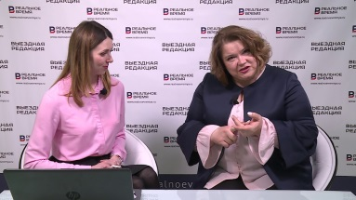 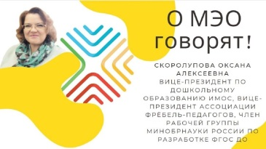

провела Веб-семинар «Цифровая образовательная среда дошкольной организации» для руководителей, методистов, педагогов дошкольных образовательных организаций Орска и межмуниципального методического центра г. Орск (Адамовского, Домбаровского, Кваркенского, Светлинского, Ясненского, ЗАТО Комаровский).

Ею рассмотрены вопросы:

1. Создание цифровой образовательной среды – стратегическая задача в сфере образования.

2. Определение понятий «цифровая образовательная среда», «дистанционный режим работы», «онлайн - и офлайн-форматы дошкольного образования».

3. Принципы формирования цифровой образовательной среды и ее рациональная структура.

4. Возможности интерактивной образовательной системы «МЭО – детский сад» для организации дошкольного образования: особенности развивающего контента, построение взаимодействия с родителями детей дошкольного возраста, возможности планирования образовательного процесса.

5. Дистанционное образование в цифровой образовательной среде «МЭО – детский сад».

6. Электронное образование: риски внедрения и возможности развития.

**Межсетевое взаимодействие**

**НМЦ УО, образовательных организаций г. Орска и «ММЦ Орск»**

**с руководителями и методистами платформы ЯКласс**



19.11.2020 г. НМЦ УО г. Орска организован городской **онлайн-форум Орск "Цифровой ресурс "ЯКласс": потенциал и лучшие практики"»** для административно-управленческого состава общеобразовательных организаций города Орска, Адамовского, Домбаровского, Ясненского, Кваркенского, Светлинского районов и ЗАТО Комаровский Оренбургской области.

Марина Воронина, руководитель методического центра ЯКласс - резидента «Сколково», представила учителям школ доступный и эффективный цифровой ресурс по насыщению содержания образовательной среды, автоматизации домашних и контрольных работ, управлению качеством обучения. На форуме было представлено обновление контента и функционала ЯКласс, рассказано о лучших методиках применения ЦОР.

Одним из спикеров совещания была Татьяна Сергеевна Воронина, 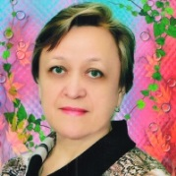

заместитель директора по научно-методической работе МОАУ "СОШ № 52 г. Орска". Она поделилась опытом использования ресурсов образовательной платформы ЯКласс в образовательном процессе школы, организации самостоятельной работы обучающихся и взаимодействия с родителями на данной платформе. Показала, как на платформе ЯКласс можно разбирать ошибки обучающихся в форме шагов решения, самостоятельно готовиться к экзаменам, выполнять задания повышенного уровня сложности, созданные учителями школы в разделе «Предметы».

Участники городского онлайн-форума получили доступ к бесплатной апробации цифровых образовательных ресурсов, месяц доступа к расширенному функционалу и сертификат «Апробатор электронных образовательных технологий».

